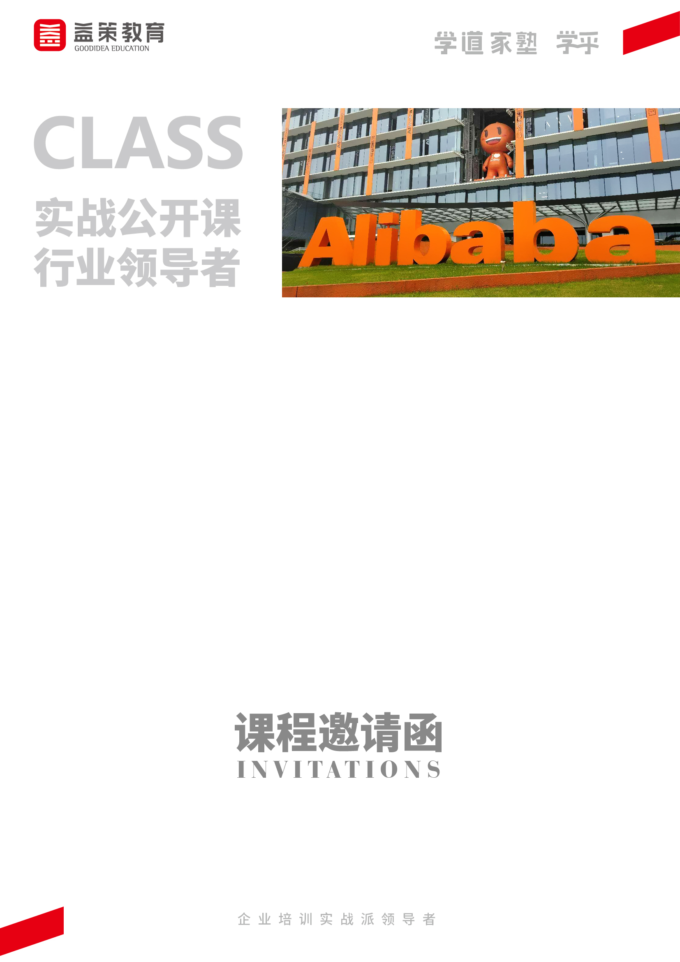

组织变革学习系列
向阿里学习：阿里巴巴文化与政委之道
主 讲：阿里十年陈、原阿里集团事务部CMO线大政委 陈亮

课程对象： 企业负责人、企业文化从业者、组织发展（OD）、培训发展（TD）、HRBP及其他相关人员。
时间/地点：9月16日（周四）/成都
课程费用： 2800元/人

必修课
阿里组织创新
01
课程概要
揭秘阿里巴巴企业文化和政委体系
政委体系是贯彻从上到下到底想要什么的非常核心的组织保证！——阿里巴巴
极具特色的政委体系，对阿里巴巴集团的发展方向和组织整体的发展规划起了非常重要的指导作用。马云对政委体系也是给予了很高的评价：在阿里巴巴的发展过程当中，政委起到了非常大的作用，最关心的有三件事情决定阿里能不能做好：战略能不能落地、人才能不能培养出来吸引人才以及阿里的文化。阿里的愿景之一是期望活102年，长期持续发展很重要，那文化和价值观该如何传承？而政委的主要工作就是捍卫和传承价值观。对政委体系的不断完善，促进了阿里巴巴更长远的发展。想要学习阿里巴巴文化的企业很多，然而，您是否想过——
- 阿里巴巴的政委文化带给我们怎么样的启示？
- 如何借鉴阿里巴巴的成功经验，构建自己的企业文化？
- 如何用文化凝聚士气，发挥最大的企业效益？
针对以上问题，我们特邀阿里十年陈、原阿里集团事务部CMO线大政委陈亮老师，与您一起学习与分享。本课程紧紧围绕阿里巴巴的政委文化，从政委的角色与能力，到文化在组织中的落地和应用，结合讲师在阿里巴巴政委的成功经验和实践案例，为学员打开企业文化构建的新视角，构建符合时代发展的企业文化，激发团队力量，保证组织效益，从而获得更长远的发展。

课程收获
企业收益
1、借鉴与引入阿里巴巴的政委体系和文化体系，打造自己的企业文化；
2、统一企业文化价值观，激发员工的归属感和责任感，打造高效团队；
3、为企业培养具有阿里政委六大能力的优秀管理者，促进企业的发展。
岗位收益
1、了解阿里巴巴的政委体系和文化体系，用于建设自己企业的文化；
2、学习与借鉴不同时期阿里政委在组织中实践和应用；
3、掌握阿里政委的六大能力，提升管理能力；
4、学会运用文化打造的八大工具，构建企业文化体系；
5、掌握阿里文化落地三二一策略，助力企业文化的落地与执行。

课程特色
1、凝聚阿里政委体系和文化体系的精华，以最正统的阿里政委和文化理念引领学员进行学习和实践，帮助学员找到打造企业文化的杠杆点；
2、课堂为学员提供经过阿里验证的实用方法和工具，简明易用，理念清晰，学员可直接运用于企业的实际工作中，做到学以致用。
课程大纲
02
03
课程大纲

【阿里政委之道】  一、政委的缘起  1、阿里巴巴政委的缘起  2、阿里巴巴政委在组织中的实践  二、政委的角色  1、2005年政委的四大角色  - 人的问题的合作伙伴  - 人力资源的开发者：人力资源增值  - 公司与员工的同心结与桥梁  - 公司文化的倡导者、贯彻者和诠释者  2、阿里政委四大角色的实践  个体  - 提供生活关怀（小棉袄）  - 做职业生涯规划（PM路线）  - 公司信息同步（员工安全感）  - 倡导价值观，坚守底线（味道）  团队  - 招聘，招聘，招聘  - 干部梯队搭建（M0计划）  - one over one +HR  - 团队文化建设（软的和硬的）  组织  - 组织对阴和阳  - 人才梯队的培养  - 组织沟通机制  - 团队核心价值  三、政委的六大能力  - 识人心、懂人性能力  - 问题的分析与解决能力  - HR的专业知识能力  - 业务逻辑能力  - 客户导向能力  - 系统流程 |  | 【文化在组织中的落地和应用】  一、文化的睡莲模型  二、阿里巴巴文化的三个圈层  三、文化落地三二一  1、三个时期  - 新人期  ①文化的传递从招聘开始  ②新人辅导的16在方针  ③空降兵如何融入团队  - 周年庆  ①公司重大节日  ②员工135年陈  - 做管理  ①考核的双轨制  ②如何做价值观传递  - 两个方面  ①软：温暖人心  ②硬：令行禁止  - 一个时期  - 关键时刻：  ①文化不是听您说的，而是看你做的  ②基层不谈战略，高层不谈文化  四、文化打造的八大工具  1、文化道具  2、虚拟组织  3、价值呈现  4、传承布道  5、制度保障  6、文化游戏  7、固定仪式  8、故事传播

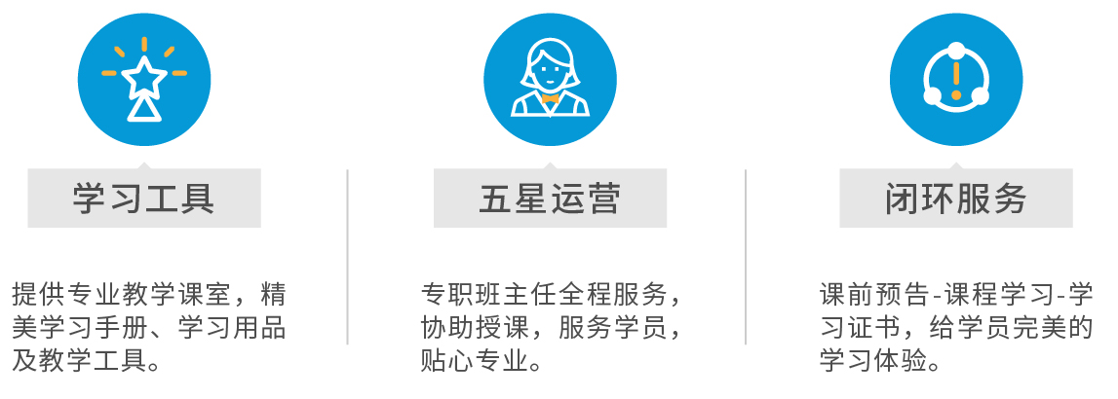
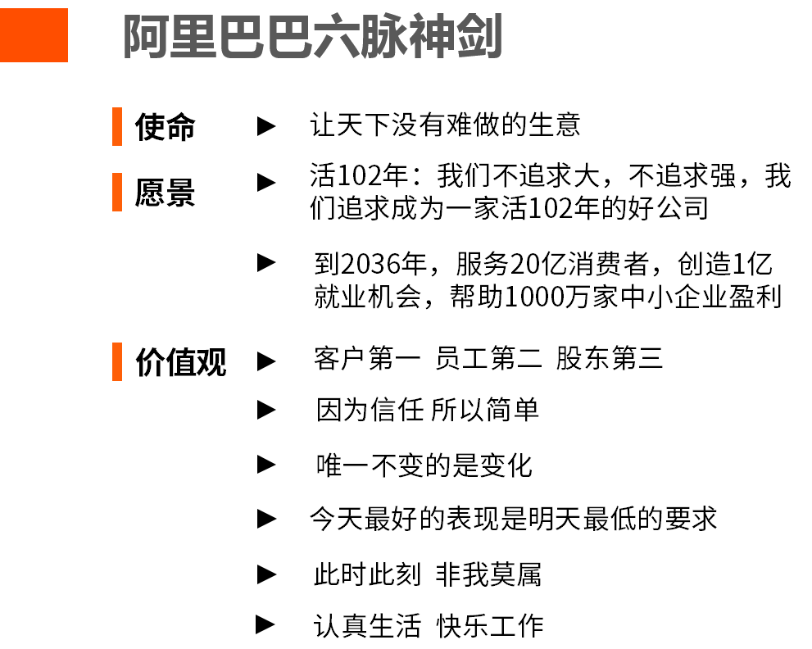
益策教育经过18年的运营沉淀，基于“三驾马车（学习模式+学习地图+学习引擎）”方法论内核，形成了100余个管理标准，服务主流企业公开课、内训、项目实施，客户对象为年营业额3~100亿+成长型/规模型企业，累计交付5万天+，用实力和经验打造五星级学习管理服务闭环，为学员提供优质的学习体验。
03
课程结构
运营服务
04
03
课程结构
阿里十年陈、原阿里集团事务部CMO线大政委 陈亮

05
专家简介
实战经验
拥有13年阿里巴巴工作经验，曾任阿里巴巴集团事务部、CMO线人力资源负责人（大政委）。在阿里巴巴的任职历程如下：
2003年－2004年：阿里巴巴客户培训部培训专家
2005年－2006年：阿里学院培训专家
2007年－2008年：阿里巴巴浙江大区绍兴、宁波区域HRG（小政委）
2009年－2010年：阿里巴巴中国供应商运营部HRG（大政委）
2010年－2011年：阿里巴巴北方大区人力资源负责人（大政委）
2012年－2014年：阿里巴巴集团事务部、CMO线人力资源负责人（大政委）
授课特点
擅于将知识点原理和案例相结合，透彻分析与讲解文化现象原理，并结合工具帮助学员吸收与掌握知识点。
主讲课程
向阿里学习：阿里巴巴文化与政委之道、互联网时代企业文化构建—阿里巴巴企业文化解析、阿里政委体系等。
服务客户
阿里巴巴、大众点评、数云科技、欧莎、小狗电器、北汽、用友软件……

温馨提示
- 收费：2800元/人；【报名费包括学费、资料费；交通食宿费用自理。】 因本次课程限定席位为40位，名额有限，先报先得，请尽快申请课程。
- 撤销席位：报名成功的客户通过学乎网撤销预留席位，如在开课前3天取消报名，将100%退回原课程费用；如在开课3天内取消报名或缺席，将收取课程费用的50％作为课程席位空置费。
- 付款方式：益策学习通套票会员，请登录学乎网报名自动扣费；非会员用户，请联系分公司或通过转账付款。
- 本课程提供以下学习工具包（打勾代表可提供）： 电子版学员讲义 课堂学习工具 课后延展学习-书籍推荐
（本课程由于特殊原因，不提供电子版学员讲义，敬请谅解）

06
06
报名信息
06
06
07
课程回执
《向阿里学习：阿里巴巴文化与政委之道》课程
时间/地点/主讲：9月16日/成都/陈亮
公 司 名 称
姓 名 | 部 门 / 职 务 | 手 机 | E-mail
联系人/电话
手机/邮箱

